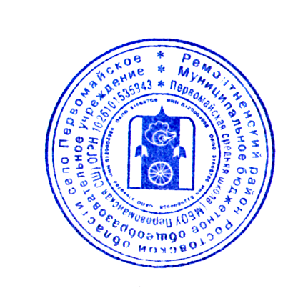
Утверждаю:
Директор школы _________И.Ф.Репкин

МБОУ Первомайская СШ
ПЛАН
мероприятий, посвященных Дню правовой помощи детям
2022г
Цель:
Знакомство учащихся с неотъемлемыми правами, закрепленными в Конвенции о правах ребенка, привлечение внимания детей к проблемам соблюдения прав человека.
Задачи:
- воспитание законопослушного гражданина, обладающего знаниями основных правовых норм и умениями использовать возможности правовой системы государства;
- повышение уровня правовой культуры школьников;
- развитие правовой грамотности и правосознания учащихся;
- профилактика правового нигилизма;
- формирование у обучающихся умения защищать свои права при помощи закона.

№ | Образовательная организация | Наименование мероприятий (наиболее крупных) | Дата и время проведения | Ответственное лицо
1 | МБОУ «Первомайская СШ» | Книжная выставка «Тебе о праве» | С 14.11.22 по 18.11.22г. | Библиотекарь МБОУ Первомайской СШ
2 |  | Оформление стендовой информации о проведении Всероссийского Дня правовой помощи детям. | С 14.11.22 по 18.11.22г. | Совет старшеклассников
3 |  | Выставка детского рисунка «Я рисую свои права»1-5кл | С 15.11.22г. по 18.11.22г. | Классные руководители 1-4 кл
4 |  | Конкурс буклетов «Права и обязанности ребёнка» 8-9кл | С 14.11.22г. по 18.11.22г. | Классные руководители  8-9кл
5 |  | Единые тематические классные часы:  1-4кл Тема: «Конвенция о правах ребёнка»  5-7кл Тема: «20 ноября День правовой помощи ребёнка»  8-11кл Тема: Беседы для старшеклассников Тема: «Уголовная и административная ответственность несовершеннолетних» | 18.11.2022г. | Классные руководители 1-11классов
6 |  | Круглый стол для родителей и детей " Мы - законопослушные граждане" | 17.11.2022г. | Уполномоченный по защите прав детей
7 |  | Размещение на сайте образовательного учреждения плана о проведении Всероссийского Дня правовой помощи детям. | До 14.11.22г | Зам по ВР Богданова В.С.

